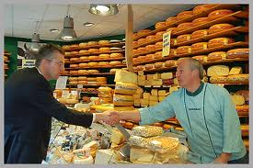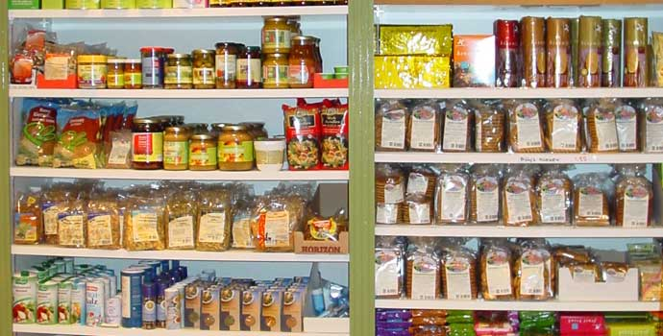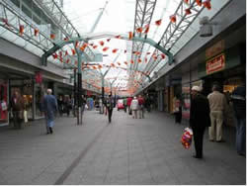
de uitgaven
het personeel
de inkomsten
het artikel
de winkelier
het winkelcentrum

Het winkelcentrum: een heleboel winkels bij elkaar
Het artikel: een ding wat je in een winkel kunt kopen
De winkelier: iemand die een eigen winkel heeft
Het personeel: de mensen die ergens werken.
De inkomsten: het geld dat iemand verdient
De uitgaven: het geld dat iemand uitgeeft

